บทที่ 4
ผลการวิจัย

ผู้วิจัยได้การพัฒนาบทเรียนบนเว็บแบบซินเนคติกส์ร่วมกับเทคนิคเพื่อนช่วยเพื่อน ที่ส่งเสริมความคิดสร้างสรรค์ สำหรับนักเรียนชั้นมัธยมศึกษาปีที่ 3 โดยมีผลการวิจัยและการวิเคราะห์ข้อมูลเป็นลำดับขั้นตอนดังนี้
1. ผลการพัฒนาบทเรียนบนเว็บตามกระบวนการสอนแบบซินเนคติกส์ร่วมกับเทคนิคเพื่อนช่วยเพื่อนที่ส่งเสริมความคิดสร้างสรรค์ที่มีประสิทธิภาพ
2. ผลการเปรียบเทียบคะแนนความคิดสร้างสรรค์ ก่อนและหลังเรียนของนักเรียนที่เรียนด้วยบทเรียนบนเว็บแบบซินเนคติกส์ร่วมกับเทคนิคเพื่อนช่วยเพื่อน ที่ส่งเสริมความคิดสร้างสรรค์
3. ผลการเปรียบเทียบผลสัมฤทธิ์ทางการเรียน ก่อนและหลังเรียนของนักเรียนที่เรียนด้วยบทเรียนบนเว็บแบบซินเนคติกส์ร่วมกับเทคนิคเพื่อนช่วยเพื่อน ที่ส่งเสริมความคิดสร้างสรรค์
4. ผลการศึกษาความพึงพอใจของนักเรียนที่มีต่อการเรียนด้วยบทเรียนบนเว็บแบบซิน
เนคติกส์ร่วมกับเทคนิคเพื่อนช่วยเพื่อน ที่ส่งเสริมความคิดสร้างสรรค์

4.1 ผลการพัฒนาบทเรียนบนเว็บตามกระบวนการสอนแบบซินเนคติกส์ร่วมกับเทคนิคเพื่อนช่วยเพื่อนที่ส่งเสริมความคิดสร้างสรรค์

4.1.1 บทเรียนบนเว็บแบบซินเนคติกส์ร่วมกับเทคนิคเพื่อนช่วยเพื่อนที่ส่งเสริมความคิดสร้างสรรค์ คือ กระบวนการการจัดกิจกรรมการเรียนรู้ผ่านระบบเครือข่ายอินเตอร์เน็ต ที่จัดกิจกรรมให้เกิดความรับผิดชอบในส่วนบุคคลที่จะเรียนรู้ การจัดให้มีโอกาสเท่าเทียมกันที่จะประสบความสำเร็จเปิดโอกาสให้เรียนรู้และแก้ปัญหาซึ่งมีขั้นตอนการเรียนรู้แบบซินเนคติกส์ 6 ขั้นตอน โดยผู้เรียนจะเรียนรู้เป็นคู่ ที่ผู้วิจัยพัฒนาขึ้น
4.1.2 ผลการหาคุณภาพของบทเรียนด้วยผู้เชี่ยวชาญ
ค่าเฉลี่ย ส่วนเบี่ยงเบนมาตรฐานและระดับความคิดเห็นของผู้เชี่ยวชาญที่มีต่อบทเรียนบนเว็บ
ที่พัฒนาขึ้น ได้แก่ ด้านสื่อ/เทคนิควิธีการ ค่าเฉลี่ยรวมอยู่ที่ ระดับ มากที่สุด และด้านเนื้อหาค่าเฉลี่ยรวมอยู่ที่ระดับมาก

4.1.3 การหาประสิทธิภาพของบทเรียนบนเว็บที่พัฒนาขึ้น
ขั้นตอนการเรียนรู้ของบทเรียนบนเว็บ ประกอบด้วยเนื้อหาต่าง ๆ ตามหลักการออกแบบ
การสอนแบบซินเนคติกส์ 6 ขั้นตอน ซึ่งผู้เรียนจะเรียนทีละขั้นตอนในแต่ละหน่วย และในแต่ละหน่วยการเรียนจะมีกิจกรรมและประเมินผลโดยใช้เครื่องมือต่าง ๆ ได้แก่ วีดิทัศน์ ใบงาน ใบความรู้ ซึ่งมีรายละเอียดดังนี้

4.1.3.1 ขั้นนำหรือขั้นบรรยาย เนื้อหาของบทเรียนจะนำเสนอในรูปแบบวีดิทัศน์ต่าง ๆเพื่อให้ผู้เรียนได้ศึกษา และปฏิบัติตามคำสั่งแล้วทำใบงานและแบบทดสอบ

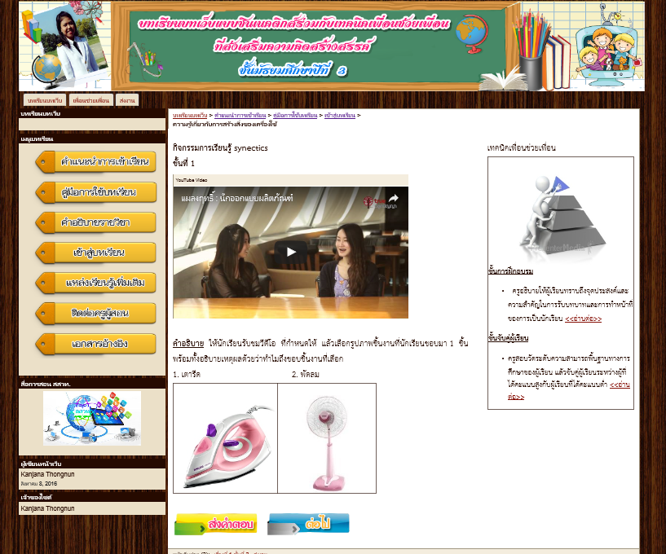

ภาพที่ 4.1 กิจกรรมการเรียนรู้ขั้นนำหรือขั้นบรรยาย

4.1.3.2 ขั้นการอุปมาโดยตรงหรือเปรียบเทียบทางตรง ผู้เรียนแต่ละกลุ่มช่วยกันเปรียบเทียบสิ่งที่กำหนดไว้ 2 สิ่ง ว่ามีความเหมือนหรือแตกต่าง แล้วผู้เรียนส่งคำตอบที่ได้ โดยมีเทคนิคเพื่อนช่วยเพื่อนที่สนับสนุนเป็นตัวช่วย ในการเรียนรู้ของผู้เรียนอีกหนึ่งช่องทาง

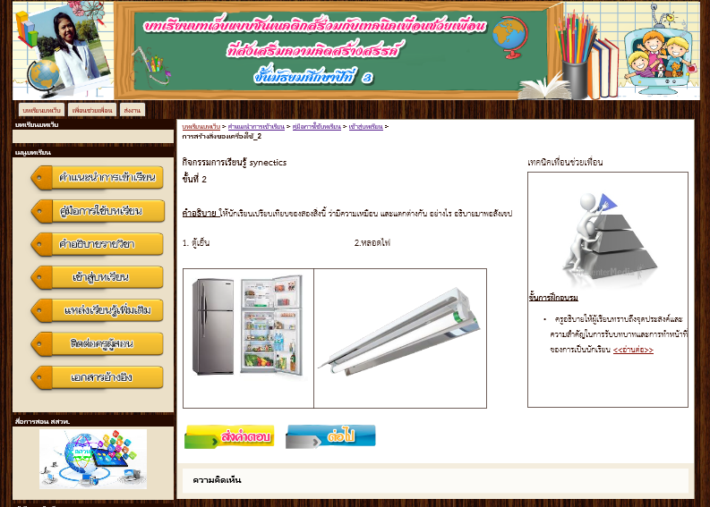

ภาพที่ 4.2 กิจกรรมการเรียนรู้ขั้นการอุปมาโดยตรงหรือเปรียบเทียบทางตรง

4.1.3.3 ขั้นอุปมาตัวบุคคลหรือขั้นเปรียบเทียบกับตนเอง ผู้เรียนจะต้องเปรียบเทียบตัวเองกับสิ่งของในขั้นตอนที่ 2 แล้วแสดงความรู้สึก จดบันทึก ให้ได้มากที่สุดพร้อมทั้งอธิบาย แล้วผู้เรียนส่งคำตอบที่ได้ โดยมีเทคนิคเพื่อนช่วยเพื่อนที่สนับสนุนเป็นตัวช่วย ในการเรียนรู้ของผู้เรียน
อีกหนึ่งช่องทาง

4.1.3.4 ขั้นการสร้างอุปมาขัดแย้งหรือขั้นการเปรียบเทียบโดยใช้คำคู่ที่มีความหมายขัดแย้งกัน ผู้เรียนแต่ละกลุ่มช่วยกันนำคำหรือวลีที่ได้เปรียบเทียบสิ่งของในขั้นที่ 2 และ 3 มาประกอบกันเป็นคำหรือวลีใหม่ที่มีความหมายตรงข้ามกันหรือขัดแย้งกันมากที่สุด แล้วผู้เรียนส่งคำตอบที่ได้
โดยมีเทคนิคเพื่อนช่วยเพื่อนที่สนับสนุนเป็นตัวช่วย ในการเรียนรู้ของผู้เรียนอีกหนึ่งช่องทาง

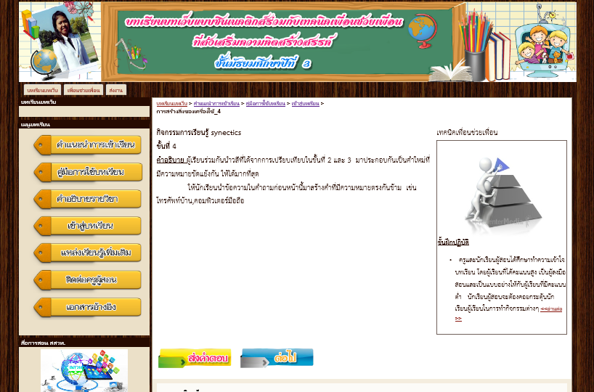

ภาพที่ 4.3 กิจกรรมการเรียนรู้ขั้นตอนการสร้างอุปมาขัดแย้ง

4.1.3.5 ขั้นการเปรียบเทียบทางตรงผู้เรียนร่วมกันเลือกคำขัดแย้งกันในขั้นที่ 4
มาอธิบายคำคู่ขัดแย้งอย่างละเอียดแล้วนักเรียนส่งคำตอบที่ได้ โดยมีเทคนิคเพื่อนช่วยเพื่อนที่สนับสนุนเป็นตัวช่วย ในการเรียนรู้ของผู้เรียนอีกหนึ่งช่องทาง

4.1.3.6 ขั้นการนำความคิดใหม่มาสร้างสรรค์งาน ผู้เรียนร่วมกันนำงานที่ทำไว้เดิม
ในขั้นที่ 1 ออกมาทบทวนใหม่ และลองเลือกนำความคิดที่ได้มาใหม่จากกิจกรรมขั้นที่ 5 มาใช้ในงาน เพื่อทำให้งานมีความคิดสร้างสรรค์มากขึ้นโดยมีเทคนิคเพื่อนช่วยเพื่อนที่สนับสนุนเป็นตัวช่วย ในการเรียนรู้ของผู้เรียนอีกหนึ่งช่องทาง

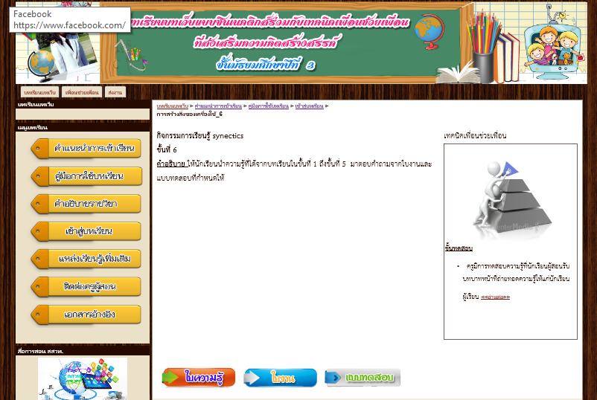

ภาพที่ 4.4 กิจกรรมการเรียนรู้ขั้นการนำความคิดใหม่มาสร้างสรรค์งาน

ตารางที่ 4.1
ผลการวิเคราะห์ประสิทธิภาพของบทเรียนบนเว็บที่พัฒนาขึ้น
การทดสอบตัวอย่าง | $$\overline{X}$$ | S.D. | ค่าประสิทธิภาพตามเกณฑ์  เมกุยแกนส์
ทดสอบก่อนเรียน | 5.56 | 1.53 | 1.23
ทดสอบหลังเรียน | 15.88 | 1.36 | 1.23

จากตารางที่ 4.1 ผลการวิเคราะห์ประสิทธิภาพของบทเรียนบนเว็บที่พัฒนาขึ้น โดยใช้วิธีการหาประสิทธิภาพตามเกณฑ์ของเมกุยแกนส์ ตามเกณฑ์มาตรฐาน มีค่าเท่ากับ 1.23 ซึ่งมีค่ามากกว่า 1.00 จึงกล่าวได้ว่าบทเรียนที่พัฒนาขึ้น มีประสิทธิภาพตามเกณฑ์มาตรฐานเมกุยแกนส์

4.2 ผลการเปรียบเทียบความคิดสร้างสรรค์ ก่อนและหลังเรียนของนักเรียนที่เรียนด้วยบทเรียนบนเว็บแบบซินเนคติกส์ร่วมกับเทคนิคเพื่อนช่วยเพื่อน ที่ส่งเสริมความคิดสร้างสรรค์

ความสามารถในการคิดสร้างสรรค์ก่อนและหลังเรียนของผู้เรียนที่เรียนด้วยบทเรียนบนเว็บ
ที่พัฒนาขึ้น จำนวน 25 คน โดยใช้การทดสอบค่าสถิติ t-test (Dependent Sample) ผลการเปรียบเทียบคะแนนความสามารถในการคิดสร้างสรรค์ ดังตารางที่ 4.2

ตารางที่ 4.2
ผลการเปรียบเทียบความสามารถในการคิดสร้างสรรค์ก่อนและหลังเรียน
การทดสอบกลุ่มทดลอง | n | $$\overline{X}$$ | s.d. | df | t | sig
คะแนนทดสอบก่อนเรียน | 25 | 38.80 | 7.30 | 24 | 24.12** | 0.000
คะแนนทดสอบหลังเรียน | 25 | 88.92 | 5.01 | 24 | 24.12** | 0.000
** มีนัยสำคัญทางสถิติที่ระดับ .01

จากตารางที่ 4.2 พบว่าผลที่ได้จากการทำแบบทดสอบวัดความคิดสร้างสรรค์ก่อนเรียนสามารถทำได้เฉลี่ยเท่ากับ 38.80 และผลที่ได้จากการทาแบบทดสอบวัดความคิดสร้างสรรค์หลังเรียนสามารถทำได้เฉลี่ยเท่ากับ 88.92 เมื่อนามาเปรียบเทียบ โดยใช้ค่าสถิติ t-test (Dependent Sample) ปรากฏว่าหลังเรียนสูงกว่าก่อนเรียนอย่างมีนัยสำคัญทางสถิติที่ระดับ .01

4.3 ผลการเปรียบเทียบผลสัมฤทธิ์ทางการเรียน ก่อนและหลังเรียนของนักเรียน
ที่เรียนด้วยบทเรียนบนเว็บแบบซินเนคติกส์ร่วมกับเทคนิคเพื่อนช่วยเพื่อน ที่ส่งเสริมความคิดสร้างสรรค์

ผู้วิจัยได้นำข้อมูลคะแนนก่อนเรียนและหลังเรียนของผู้เรียนที่เรียนด้วยบทเรียนบนเว็บที่พัฒนาขึ้น จำนวน 25 คน มาคำนวณด้วยสถิติ t-test ดังตารางที่ 4.3

ตารางที่ 4.3
ผลการเปรียบเทียบผลสัมฤทธิ์ทางการเรียนก่อนและหลังเรียน
การทดสอบกลุ่มทดลอง | n | $$\overline{X}$$ | s.d. | df | t | sig
คะแนนทดสอบก่อนเรียน | 25 | 5.56 | 1.53 | 24 | 25.35** | 0.000
คะแนนทดสอบหลังเรียน | 25 | 15.88 | 1.36 | 24 | 25.35** | 0.000
** มีนัยสำคัญทางสถิติที่ระดับ .01

จากตารางที่ 4.3 พบว่าผลที่ได้จากการทำแบบทดสอบทดสอบวัดผลสัมฤทธิ์ทางการเรียน
ก่อนเรียนสามารถทำได้เฉลี่ยเท่ากับ 5.56 และผลที่ได้จากการแบบทดสอบทดสอบวัดผลสัมฤทธิ์ทางการเรียนหลังเรียนสามารถทำได้เฉลี่ยเท่ากับ 15.88 เมื่อนำมาเปรียบเทียบโดยใช้ค่าสถิติ t-test (Dependent Samples) ปรากฏว่าหลังเรียนสูงกว่าก่อนเรียน อย่างมีนัยสำคัญทางสถิติที่ระดับ .01
4.4 ผลการศึกษาความพึงพอใจของนักเรียนที่มีต่อการเรียนด้วยบทเรียนบนเว็บ
แบบซินเนคติกส์ร่วมกับเทคนิคเพื่อนช่วยเพื่อน

ผู้วิจัยได้ประเมินความพึงพอใจของนักเรียนที่หลังจากเรียนบทเรียนบทเว็บที่พัฒนาขึ้น วิเคราะห์โดยใช้ค่าเฉลี่ยและส่วนเบี่ยงเบนมาตรฐาน ดังตารางที่ 4.4

ตารางที่ 4.4
ค่าเฉลี่ย ส่วนเบี่ยงเบนมาตรฐาน และระดับความพึงพอใจของผู้เรียนนักเรียนที่มีต่อการเรียน
ที่พัฒนาขึ้น
รายการ | $$\overline{X}$$ | S.D. | ระดับความพึงพอใจ
1. เนื้อหาและการดำเนินเรื่อง
- ปริมาณของเนื้อหา  - ความชัดเจนในการอธิบายเนื้อหา  - ความน่าสนใจในการดำเนินเรื่อง | 3.96  4.28  4.28 | 0.73  0.61  0.61 | มาก  มาก  มาก
2. ภาพ ภาษาและเสียง
2.1 ขนาดของภาพที่ใช้ประกอบบทเรียน | 4.32 | 0.69 |  | มาก
2.2 รูปภาพที่ใช้ประกอบบทเรียน | 4.28 | 0.61 |  | มาก
2.3 ภาพการ์ตูนที่ใช้ประกอบบทเรียน | 4.08 | 0.70 |  | มาก
2.4 ความเข้าใจเกี่ยวกับภาษาที่ใช้ในบทเรียน | 4.28 | 0.68 |  | มาก
 |  |  |  | (ต่อ)
ตารางที่ 4.4 (ต่อ)
รายการ | $$\overline{X}$$ | S.D. | ระดับความพึงพอใจ
2.5 เสียงบรรยายที่ใช้ประกอบ | 4.48 | 0.51 | มาก
3. ตัวอักษร และสี  3.1 รูปแบบของตัวอักษร | 4.08 | 0.70 |  | มาก
3.2 ทบทวนเนื้อหาบทเรียนเองได้ | 3.28 | 0.61 |  | ปานกลาง
รวม | 4.22 | 0.66 |  | มาก

จากตารางที่ 4.4 ผลการประเมินความพึงพอใจโดยรวม พบว่า มีความพึงพอใจอยู่ในระดับมาก มีค่าเฉลี่ยเท่ากับ 4.22 คะแนน ส่วนเบี่ยงเบนมาตรฐานเท่ากับ 0.66 เมื่อพิจารณาเป็นรายข้อพบว่า นักเรียนมีความพึงพอใจอยู่ในระดับมากทั้งหมดทุกข้อ

